- 优点:
查找效率高,时间复杂度 logN
2. 二叉查找树缺点:
有可能退化成链表。 解决方案： 平衡二叉树.
3. 前序，中序，后序练习:
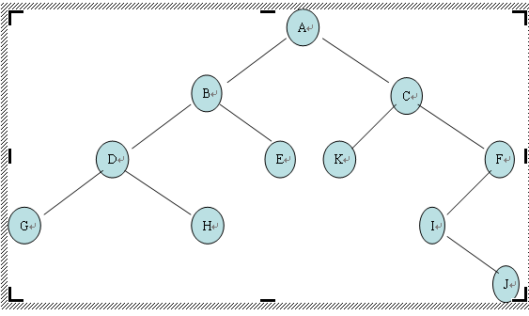
先序遍历结果: A B D G H E C K F I J
中序遍历结果: G D H B E A K C I J F
后序遍历结果: G H D E B K J I F C A

